**N-HOLLAND - Burgerbrug (NH) Molen Zuider G (Grondzeiler)**

* Molen 'Zuider G' is een vermoedelijk in 1597 of 1598 gebouwde achtkante binnenkuier.
* Hij bemaalde de nu 331 ha grote afdeling Z-G van de Zijpe- en Hazepolder op de Schermerboezem.
* 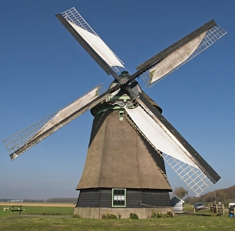De molen ligt aan de noordkant van het dorp en aan de westzijde van de Grote Sloot en heeft, zeker van afstand gezien, in het omringende open weidegebied een grote landschappelijke betekenis.
* Al ten tijde van de eerste poging tot bedijking van de Zijpe heeft hier op deze plaats een molen gestaan.
* De molen die op een kaart uit omstreeks 1571 als binnenkuier is getekend, was in of kort na 1567 gebouwd en na het prijsgeven van de in 1570 overstroomde polder in of voor 1584 alweer verdwenen.
* Ook vanaf de begintijd van de definitieve bedijking in 1597 heeft op deze plaats weer een molen gestaan. Waarschijnlijk werd deze vroeger aangeduid als molen 'De G'.
* De naam 'De Zuider G' zal eerst in gebruik zijn gekomen nadat het hoger gelegen noordelijk deel van de afdeling G onder bemaling werd gebracht door de bouw van molen 'De Noorder G'.
* In 1877 werd de molen vervijzeld. Tot 1957 is de polder uitsluitend op windkracht bemalen geweest.
* In dat jaar werd op de al eerder in staal vernieuwde en wat verkleinde vijzel een dieselmotor als aandrijving geplaatst, waarna de molen buiten bedrijf werd gesteld.
* De in verval geraakte molen ging in 1967 in eigendom over aan de Stichting 'De Zijper Molens', waarna in de jaren 1969-1971 restauratie volgde.
* Sinds 1971 wordt de molen weer vrij regelmatig in werking gesteld